Problem D:小强寻宝I
Description:
给出一棵N个结点的树，小强在１号结点。每个结点上都有一个门，小强要打开它需要一定的能量,只有打开了它，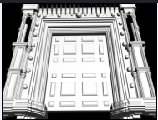小强才能进入它的子树，每个门中有一定量的宝物，也只有打开了门，小强才能取得这些宝物。给定有限能量Power的情况下，小强最多能拿到多少宝物呢？
Input:
多组数据。每组数据以N Power(0<=N<=100,0<=Power<=100000)开头，下面N行，每行两个数，Costi和Keyi(都在int范围内)，表示打开i结点门需要的能量和得到的宝物数量。下面N – 1行，每行两个数，描述树的结构。

Output
对于每组数据，输出最多能拿到多少宝物。

Sample Input
5 5
1 2
1 1
1 1
2 3
3 4
1 2
1 3
2 4
2 5

Sample Output
7

